**Психологическое занятие родительской мастерской**

**в рамках регионального проекта**

**«Поддержка семей, имеющих детей»**

**Протокол на тему «Развиваем когнитивные способности выпускников»**

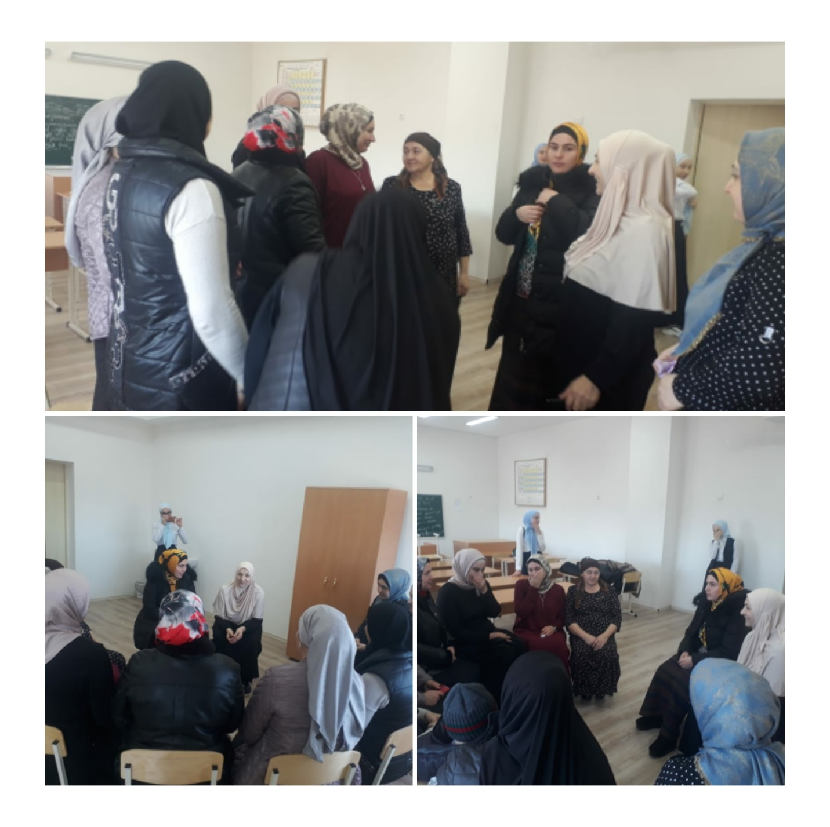

Психолог: Терлоева Р. У.